Adı: |  | …………………. Ortaokulu
Soyadı: |  | ………………. Eğitim Öğretim Yılı | Tarih: ……/……/ 202..
Sınıfı: |  | ARAPÇA | Aldığı Not
No: |  | 5. Sınıf 1.Dönem 2. Yazılı / Sınav Soruları

S.1) Saatlerin altına kaç olduklarını yazınız.(9p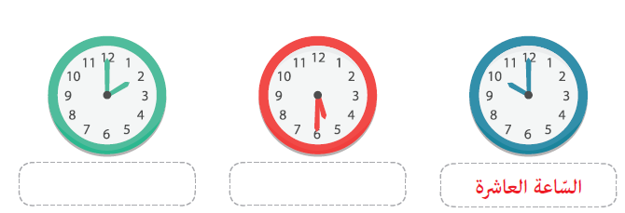
S.2) Aşağıdaki boşlukları doldurunuz.(10p)
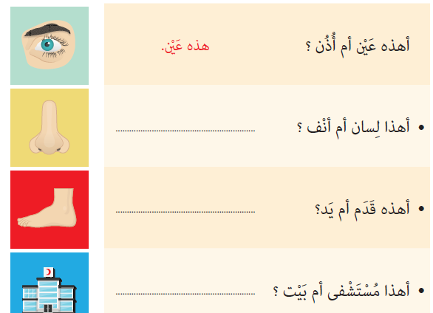S.3) Aşağıdaki resmin üzerine Arapçalarını yazınız.( 15p)

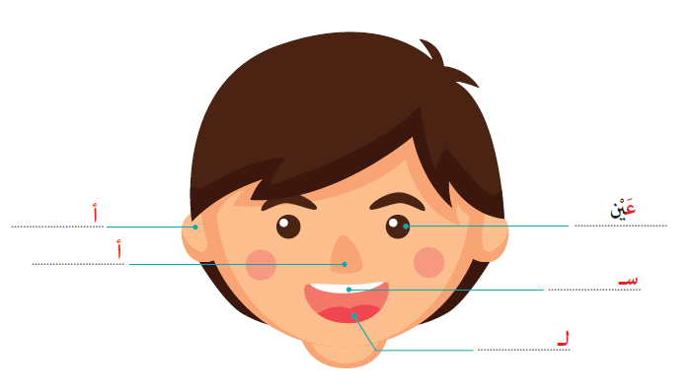
S.4) Aşağıdaki kelimelerin Türkçelerini yazınız. (21 p)
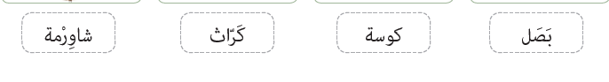
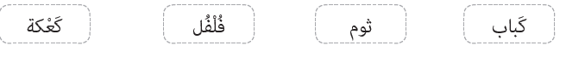
S.5)Aşağıdaki metni yanına tercüme ediniz.( 35p)

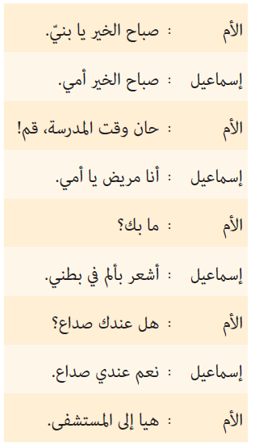
S.6)Aşağıda karışık verilen kelimeleri düzenli cümle haline getiriniz, örnekte olduğu gibi yapınız.(10p)
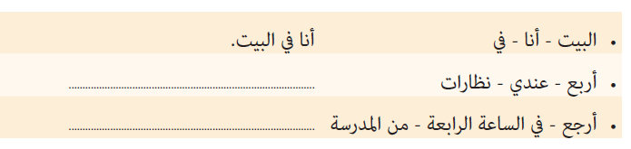
DİĞER SINAVLAR İÇİN TIKLAYINIZ.

Başarılar Dilerim 😊
Din Kültürü ve Ahlak Bilgisi Öğretmeni
……………………………………………..
